คู่มือการให้บริการ LINE Official Account

1. ระบบ รูปแบบ ทั่วไป ในส่วนของระบบ แบ่งเมนูออกเป็น 6 ช่องทางบริการ รูปแบบการให้บริการ (ภาพจากโทรศัพท์เคลื่อนที่ของประชาชน) ดังนี้
1.1 ช่องร้องเรียน/ร้องทุกข์ เมื่อกดเข้าเมนูจะเชื่อมต่อกับหน้าเว็ปไซต์ของเทศบาล ประชาชนสามารถพิมพ์รายละเอียดพร้อมแนบภาพถ่าย จากนั้นข้อมูลจะถูกส่งไปในกล่องข้อความ ของผู้ดูแล ส่วนงานนี้ งานนิติการ สำนักปลัดเทศบาล การจะเป็นผู้ดูแล และสั่งพิมพ์ข้อมูลเสนอผู้บังคับบัญชาตามลำดับเพื่อดำเนินการแก้ไขปัญหาต่อไป
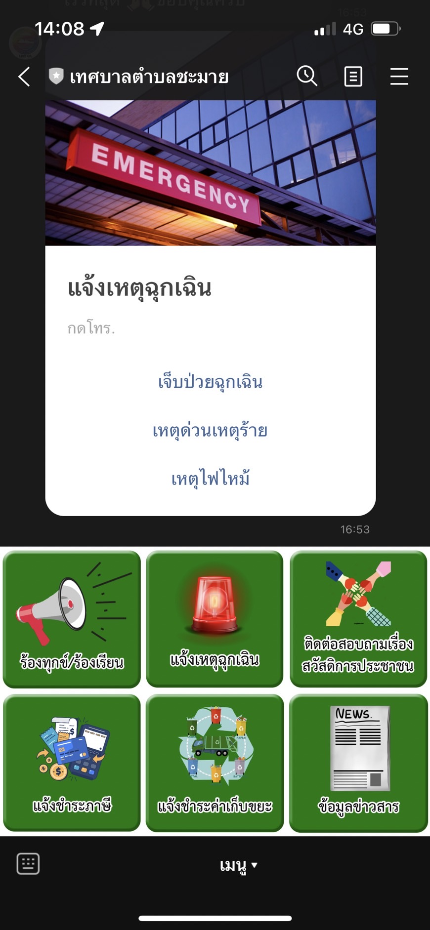
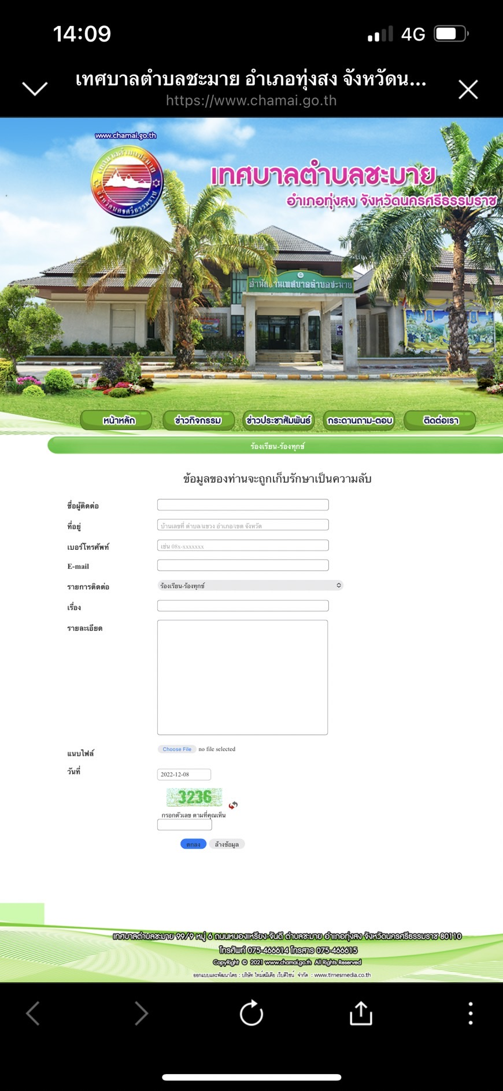

1.2 ช่องแจ้งเหตุฉุกเฉิน เมื่อกดเข้าเมนูจะเชื่อมต่อกับหน้าเมนูแจ้งเหตุ 3 ประเภท เจ็บป่วยฉุกเฉิน 1669 เหตุด่วนเหตุร้าย 191 เหตุไฟไหม้ 199 ซึ่งประชาชนสามารถกดโทรออกได้เลยจากโทรศัพท์มือถือ

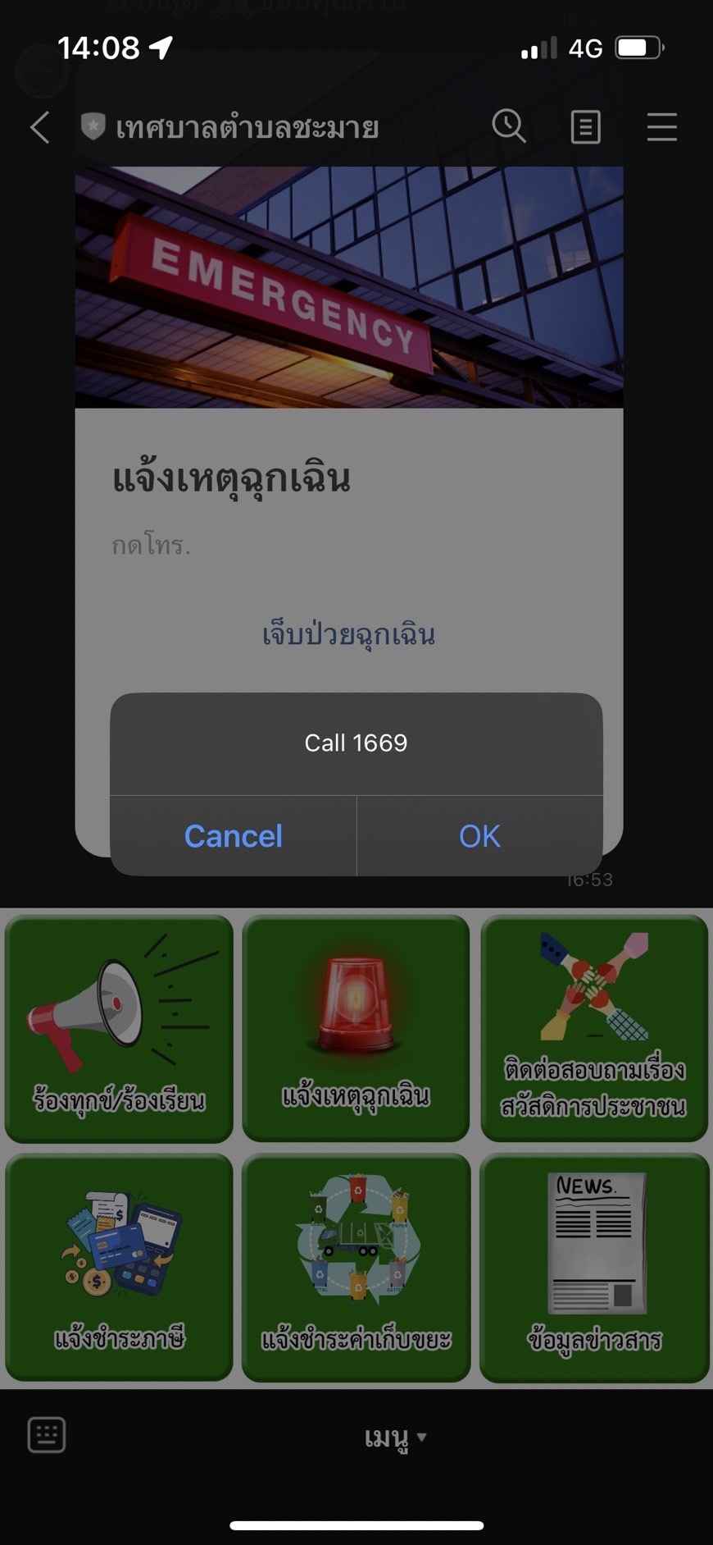

1.3 ช่องติดต่อสอบถามเรื่องสวัสดิการประชาชน เมื่อกดเข้าเมนูจะเชื่อมต่อกับข้อความตอบกลับอัตโนมัติ เพื่อให้ประชาชน พิมพ์คำถาม รายละเอียดในช่องแชท ได้เลย จากนั้นเจ้าหน้าที่แอดมิน จะดำเนินการบริการข้อมูลต่อไป
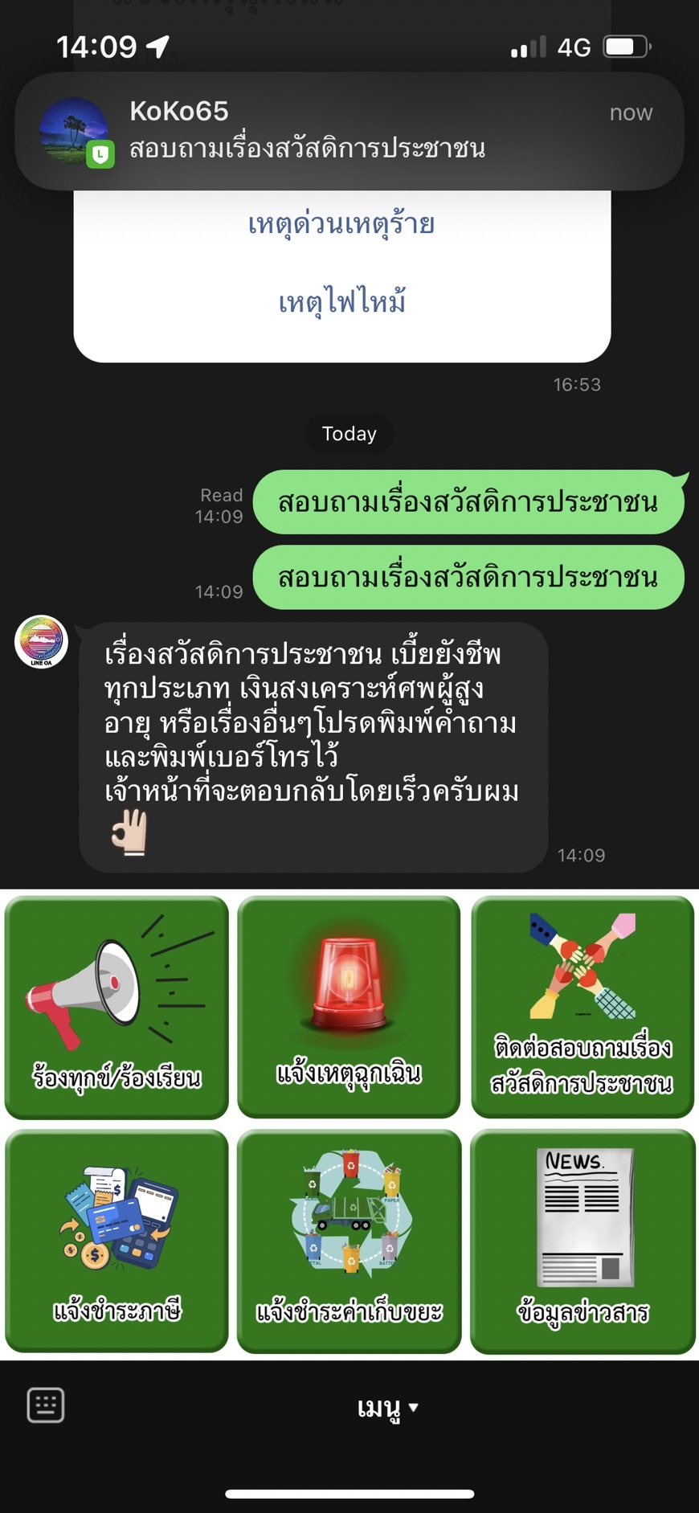

1.4 ช่องแจ้งชำระภาษีและช่องแจ้งชำระค่าเก็บขยะ เมื่อกดเข้าเมนูจะเชื่อมต่อกับข้อความตอบกลับอัตโนมัติ เพื่อให้ประชาชน แจ้งชำระเงินโดยส่งภาพถ่ายหลักฐานการโอนพร้อมพิมพ์ รายละเอียดในช่องแชท ได้เลย จากนั้นเจ้าหน้าที่แอดมินกองคลัง จะดำเนินการจัดทำใบเสร็จรับเงิน ส่งข้อมูลตอบไปในช่องแชท ต่อไป

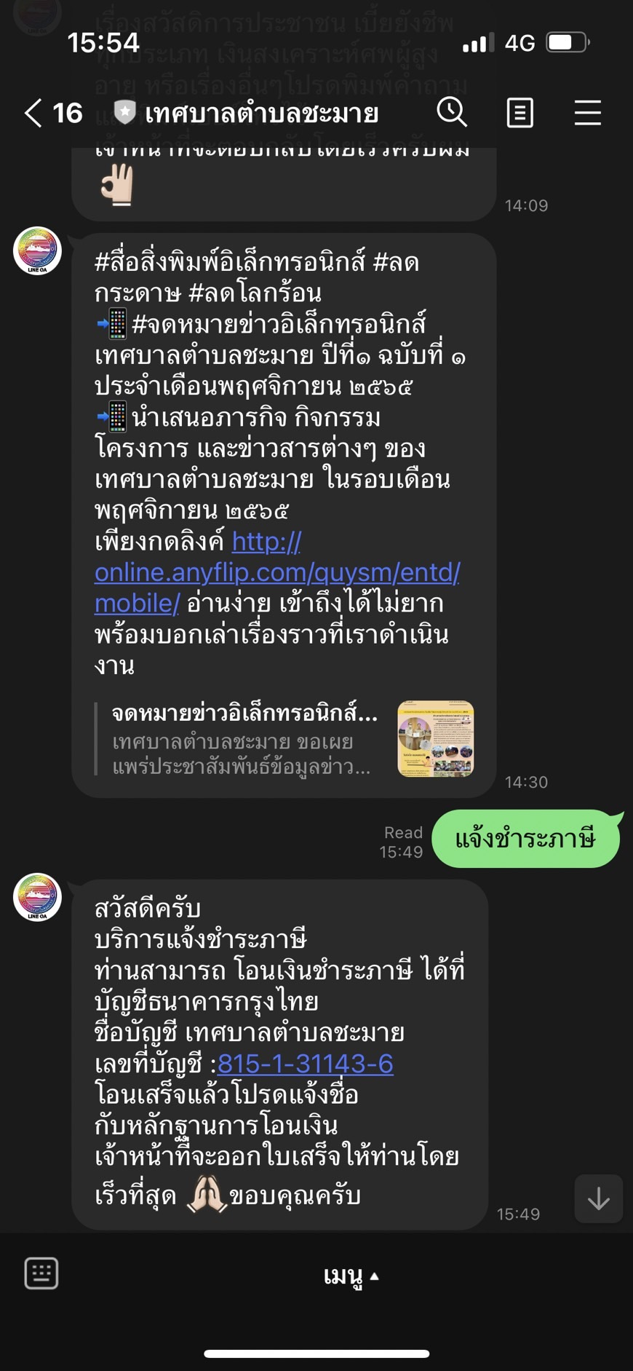
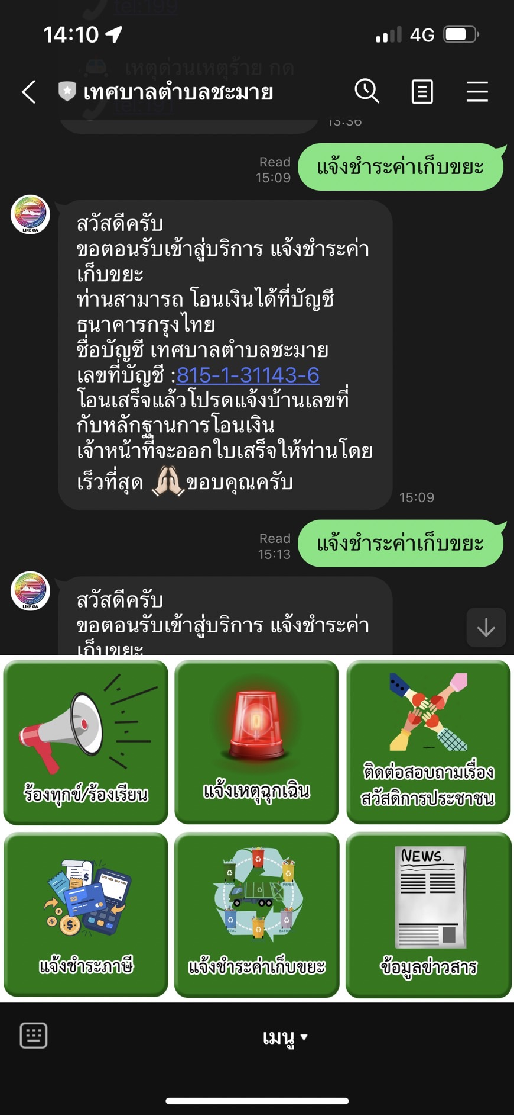

1.5 ช่องข้อมูลข่าวสาร เมื่อกดเข้าเมนูจะเชื่อมต่อกับหน้าเว็ปไซต์ของเทศบาล ประชาชนสามารถใช้บริการอิเล็กทรอนิคได้ และติดตามข้อมูลข่าวสารของเทศบาลได้ตลอดเวลา ผู้ดูแล ส่วนงานนี้ คือ งานประชาสัมพันธ์ กองยุทธศาสตร์และงบประมาณจะเป็นผู้ดูแล และสั่งพิมพ์ข้อมูลเสนอผู้บังคับบัญชาตามลำดับต่อไป
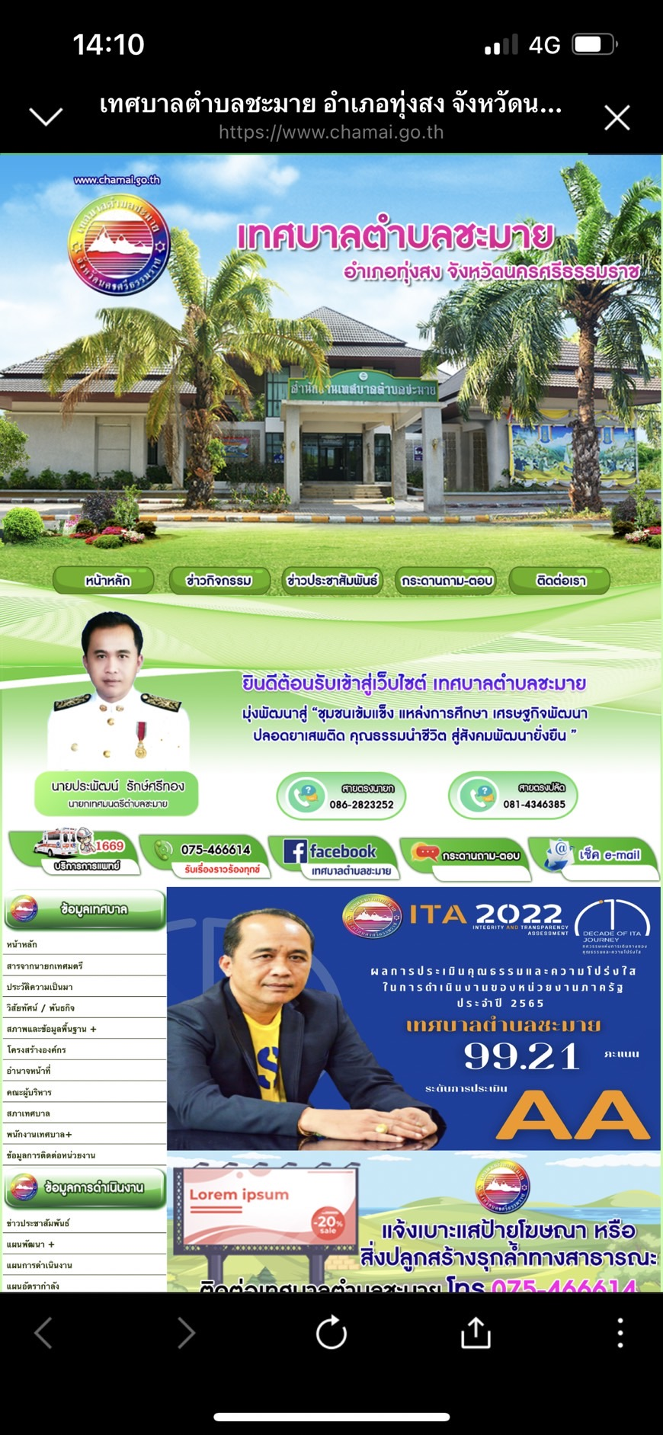

1.6 รูปแบบการให้บริการ เป็นแบบทั่วไป ไม่จำกัดจำนวน ประชาชนทุกสามารถเข้ามาใช้บริการได้ เพียงกดเพิ่มเพื่อนตามลิงค์ https://lin.ee/2REuaFA
หรือสแกน QR CODE


การใช้งานในระบบแชทในแอพพลิเคชั่น LINE Official Account
1. เมื่อมีข้อความเข้าจากประชาชน ให้แอดมินแต่ละส่วนงานคลิกดูว่าเป็นหัวเรื่องของกองงานใดถ้าเป็นที่ตนเองรับผิดชอบให้เข้าไปตรวจดูและตอบแชทได้หรือประสานให้แอดมินที่เกี่ยวข้องให้ได้รับทราบ

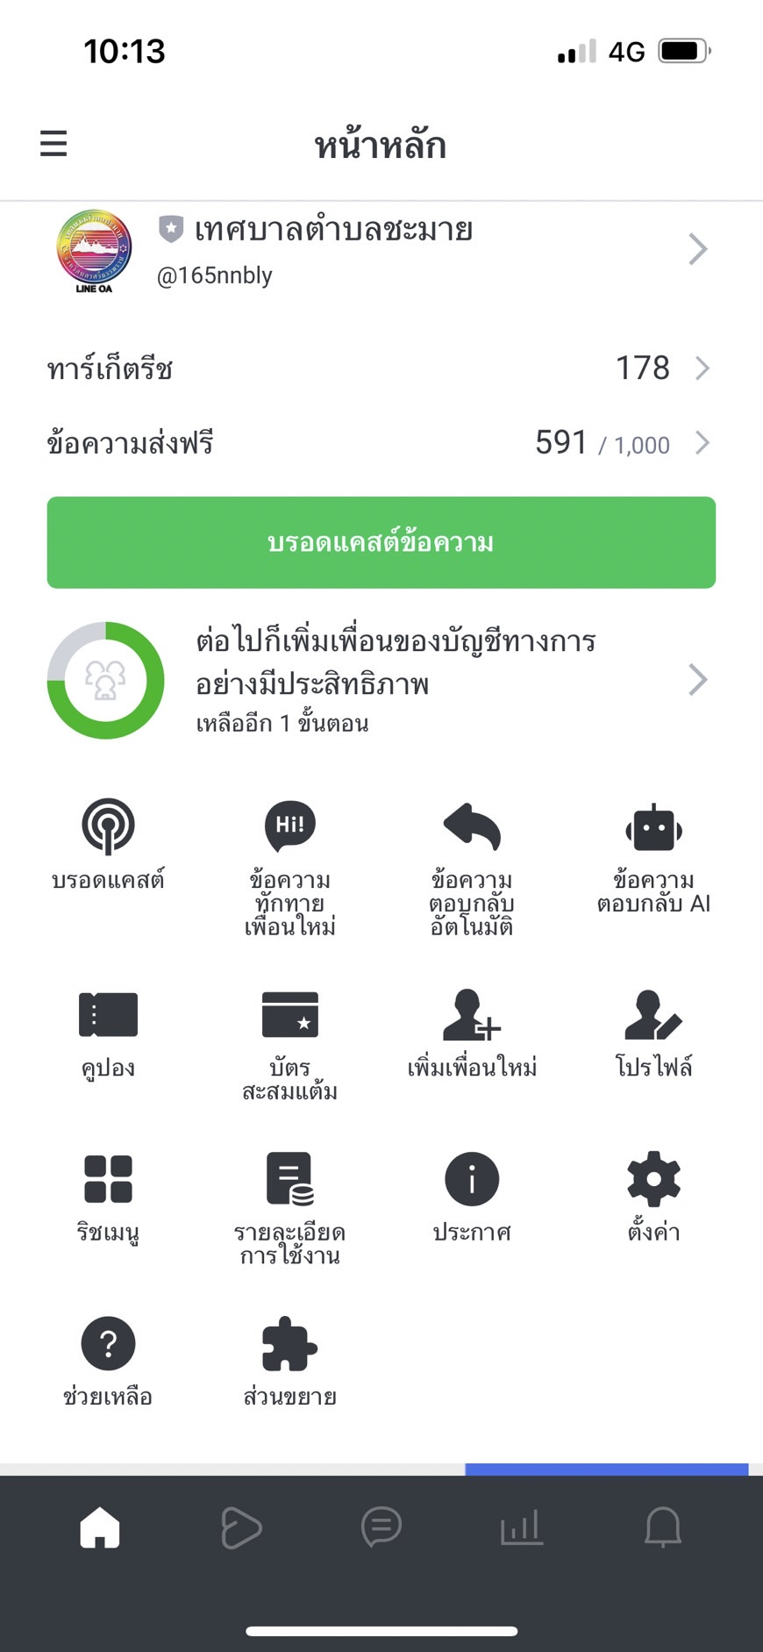

2. เมื่อแอดมินดูข้อความที่ตนเองรับผิดชอบอยู่ ให้คลิกที่มุมด้านบนขวา เปลี่ยนเป็นข้อความดำเนินการ เพื่อง่ายต่อการติดตามรายงานผล แล้วคลิกที่ช่องดำเนินการ และให้เปลี่ยนโหมดการแชทเป็นระบบแมนนวลเพื่อพิมพ์ข้อความตอบกลับ ปกติจะตั้งเป็นข้อความตอบกลับอัตโนมัติโดย AI

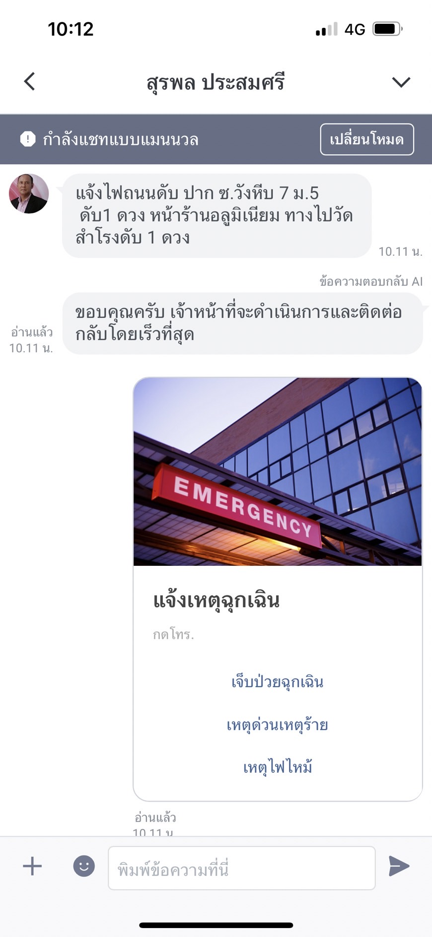
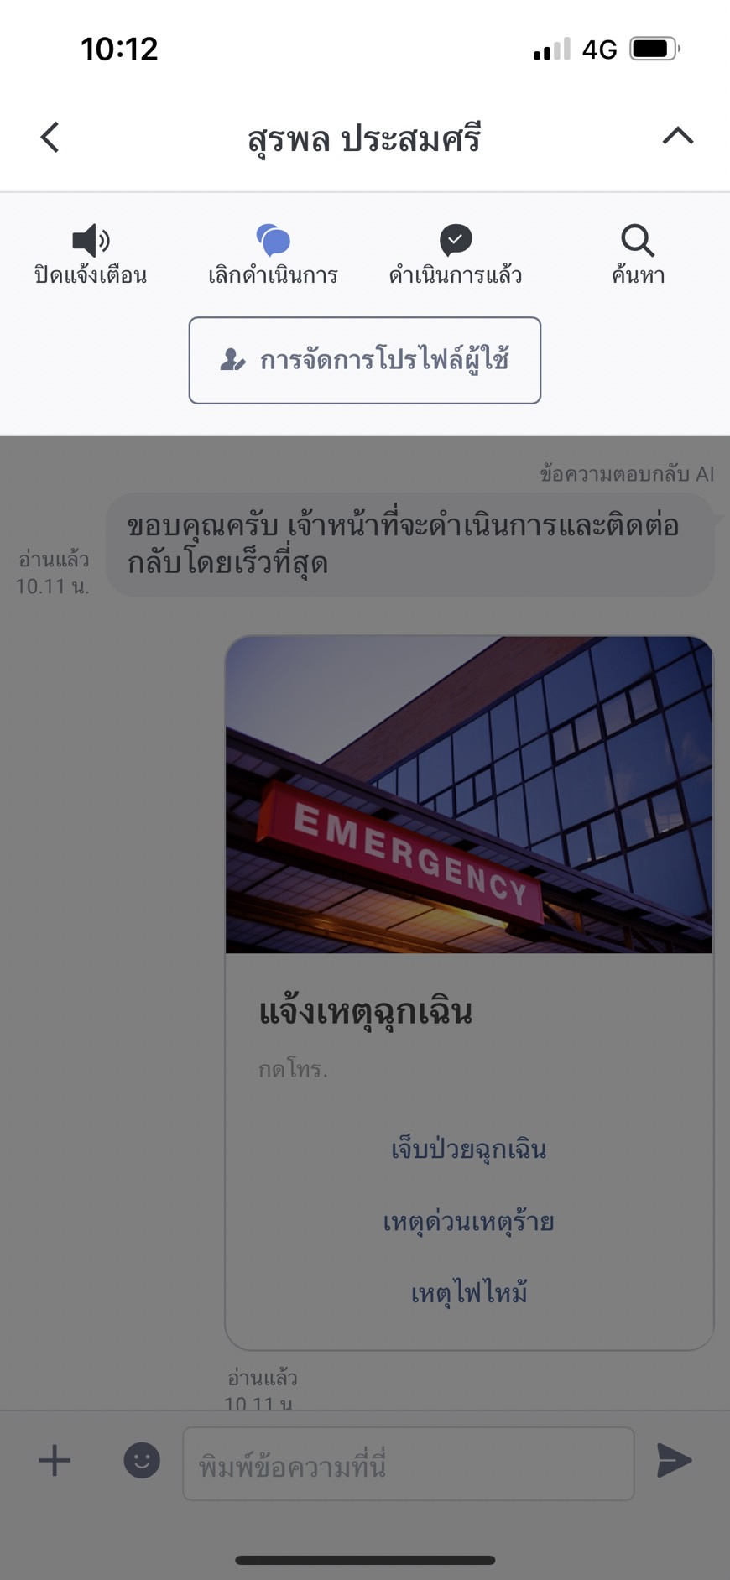

3. เมื่อแอดมินดำเนินการเสร็จแล้ว ให้คลิกที่มุมด้านบนขวา เปลี่ยนเป็นข้อความจากดำเนินการ ป็นเลิกดำเนินการ เพื่อง่ายต่อการรายงานผล แล้วคลิกที่ช่องดำเนินการแล้ว จะขึ้นข้อความใส่ในอินบ็อคซ์ และให้เปลี่ยนโหมดการแชทเป็นระบบเป็นข้อความตอบกลับอัตโนมัติโดย AI หน้าช่องแชทจะแสดงผลเป็นเสร็จสิ้น

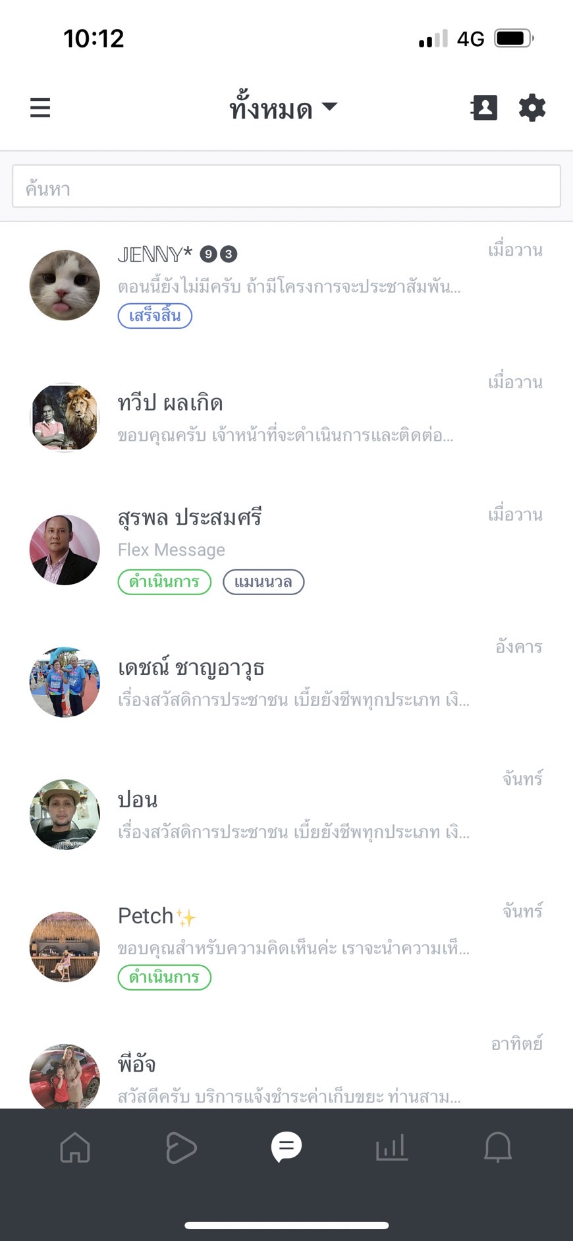
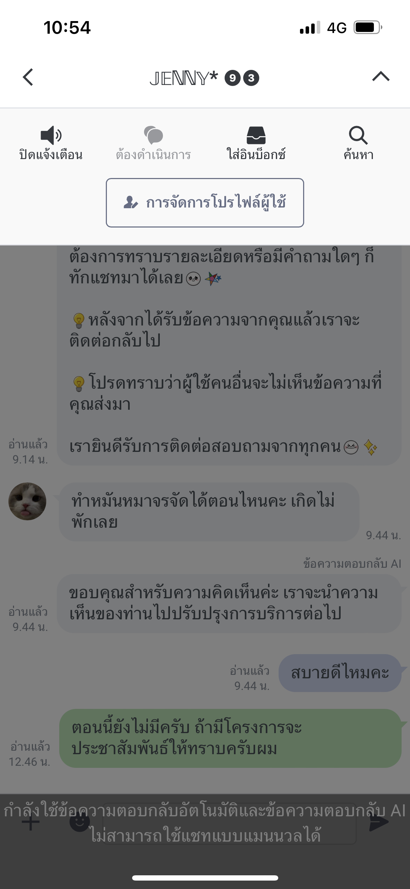

การใช้งานในช่องรับเรื่องร้องเรียน/ร้องทุกข์ผ่านระบบเว็ปไซต์ของเทศบาล
1.ให้เจ้าหน้าที่ผู้ดูแลใช้งาน เข้าระบบเว็ปไซต์ของเทศบาล เลือกช่องสำหรับเจ้าหน้าที่เพื่อเข้าเมนูเมลบ็อค โดยใช้ชื่อบัญชีและรหัสที่ได้รับจากผู้ดูแลระบบเว็ปไซต์ของเทศบาล (ขั้นตอนตามรูปภาพประกอบ)

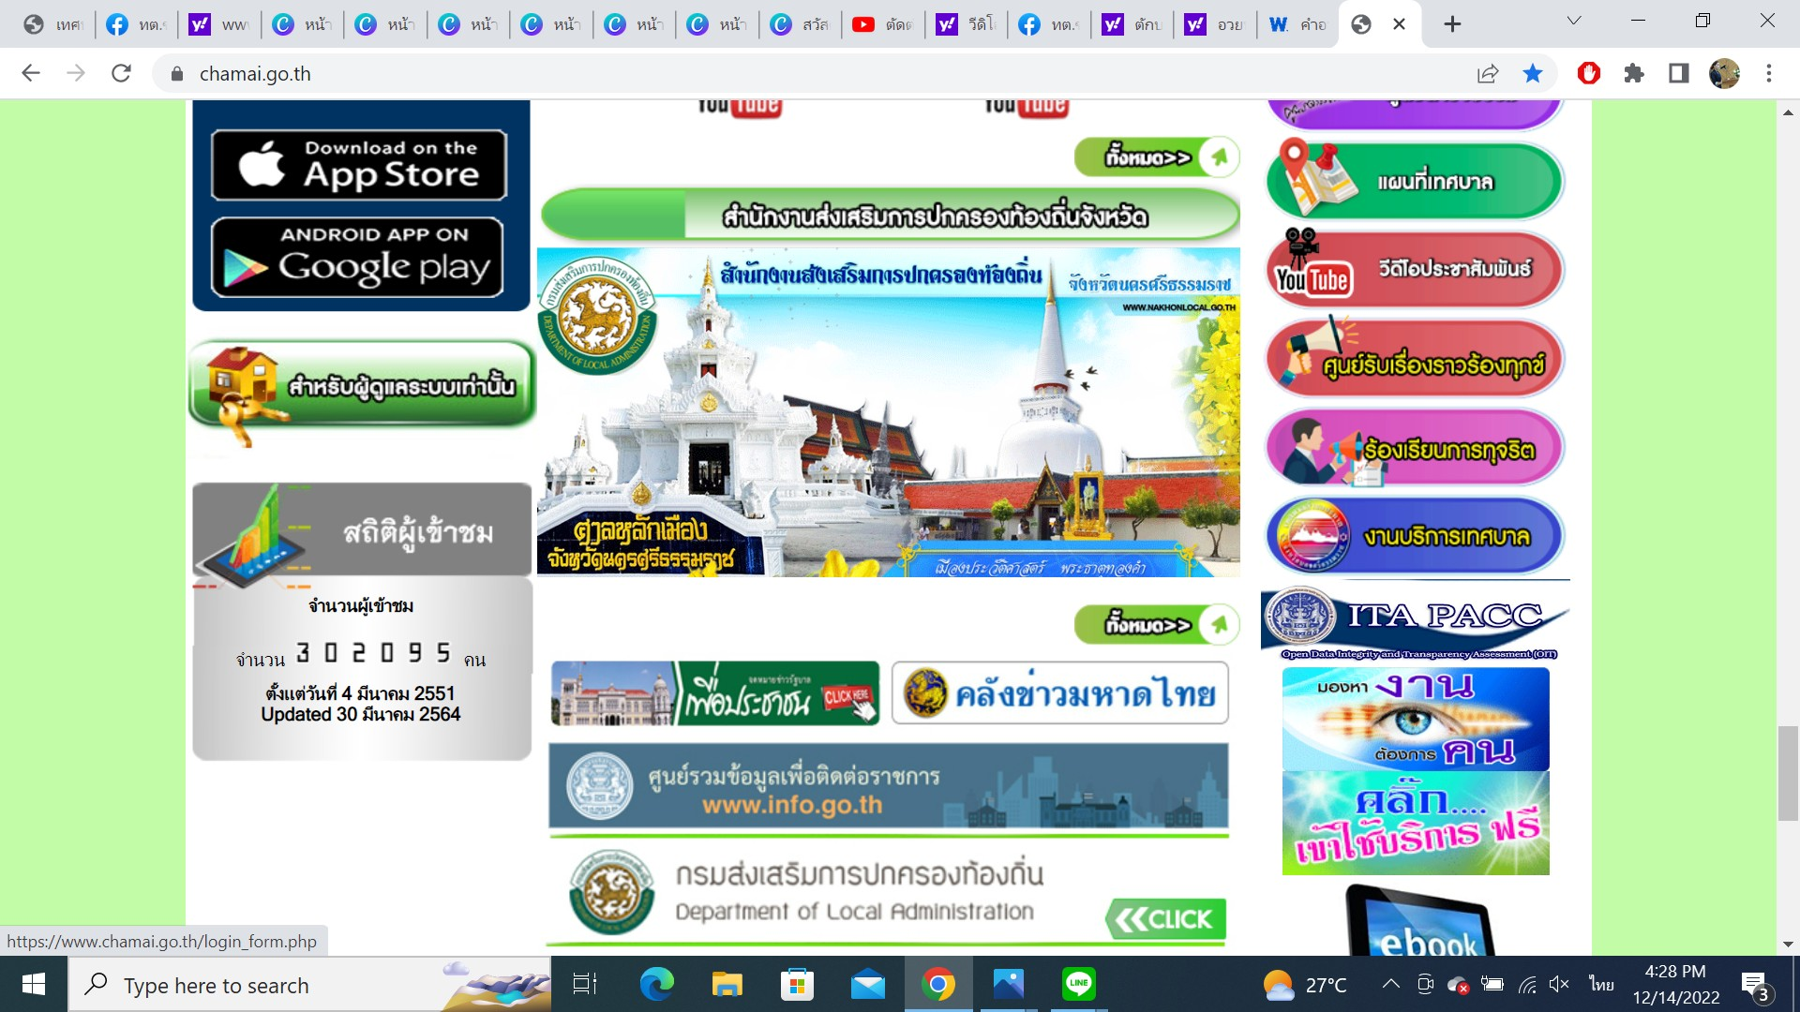

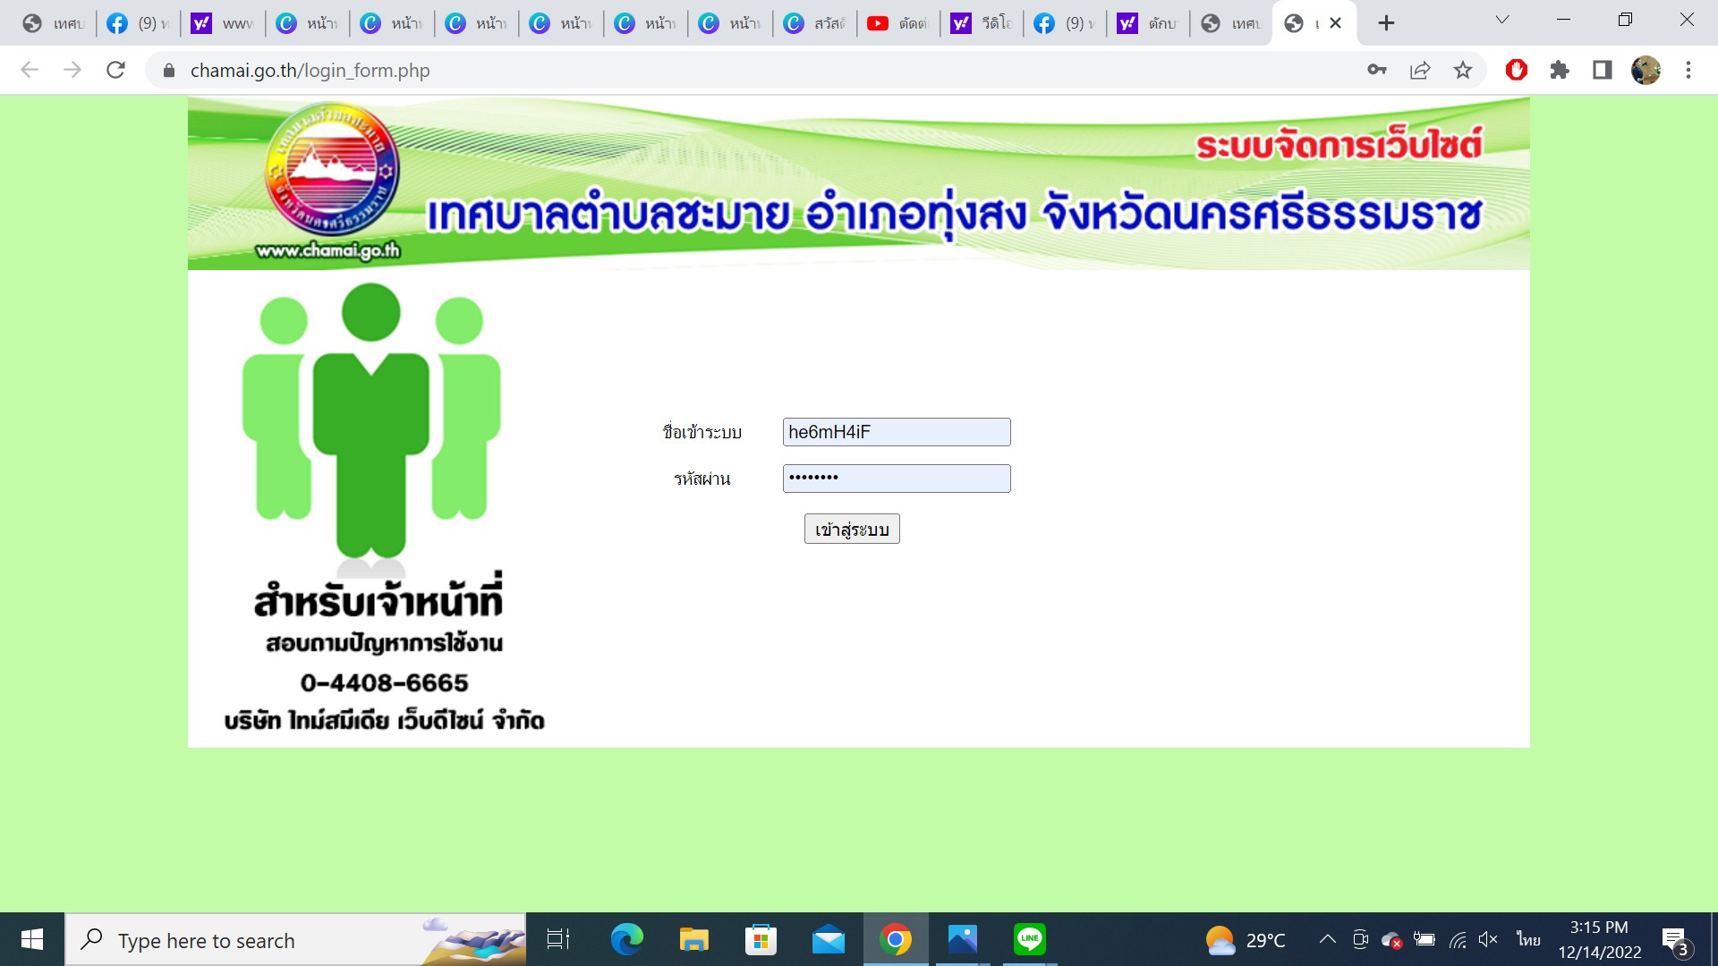

2.ให้เจ้าหน้าที่ผู้ดูแล เลือกช่อง รายการติดต่อ เพื่อเข้าเมนู ร้องเรียน-ร้องทุกข์ จากนั้นเปิดดูรายละเอียดแล้วสั่งพิมพ์รายการเพื่อเสนอให้ผู้บริหารทราบและพิจารณาสั่งการ เมื่อดำเนินการเสร็จแล้ว แจ้งให้ผู้ร้องเรียน-ร้องทุกข์ ทราบผลการดำเนินต่อไป (ขั้นตอนตามรูปภาพประกอบ)

